《高等数学（二）》全真押题试卷（三）

一、单项选择题(共10题，合计40分)
1
设函数ƒ(x-1)=x2+e-x，则ƒˊ(x)等于（ ）．
A. 2x-ex
B.1
C.
D.
[正确答案]D

本题分值：4分
试题解析:
先求出ƒ(x)，再求ƒˊ(x)．也可先求ƒˊ(x-1)，再换元成ƒˊ(x)．由ƒ(x-1)=xƒ+e-x，得ƒ(x)=(x+1)2+e-(x+1)(用x+1换x)，则有ƒ '(x)=2(x+1)-e-(x+1)，选D．

2
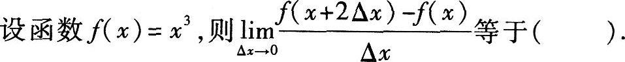
A. 0
B. 2x3
C. 6x2
D. 3x2
[正确答案]C

本题分值：4分
试题解析:
本题考查的知识点是函数在任意一点x的导数定义．注意导数定义的结构式为

3
A. 10/3
B. 5/3
C. 1/3
D. 2/15
[正确答案]A

本题分值：4分
试题解析:
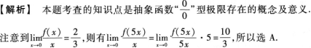

4
A. -2ycos(x+y2)
B. -2ysin(x+y2)
C. 2ycos(x+y2)
D. 2ysin(x+y2)
[正确答案]A

本题分值：4分
试题解析:
直接计算即可

5
设ƒ(x)在x0及其邻域内可导，且当x<x0时ƒˊ(x)>0，当x>x0时ƒˊ(x)<0，则必ƒˊ(x0)( )．
A. 小于0
B. 等于0
C. 大于0
D. 不确定
[正确答案]B

本题分值：4分
试题解析:
本题主要考查函数在点x0处取到极值的必要条件：若函数y=ƒ(x)在点x0处可导，且x0为ƒ(x)的极值点，则必有ƒˊ(x0)=0．
本题虽未直接给出x0是极值点，但是根据已知条件及极值的第一充分条件可知f(x0)为极大值，故选B．
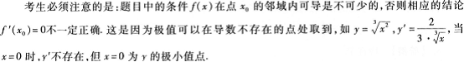

6
A.
B.
C. exdx
D. exIn xdx
[正确答案]A

本题分值：4分
试题解析:
本题可用dy=yˊdx求得选项为A，也可以直接求微分得到dy．
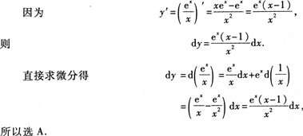

7
A.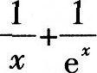
B.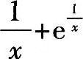
C.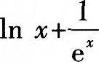
D.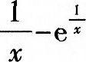
[正确答案]B

本题分值：4分
试题解析:
本题考查的知识点是复合函数的概念及其求导计算．
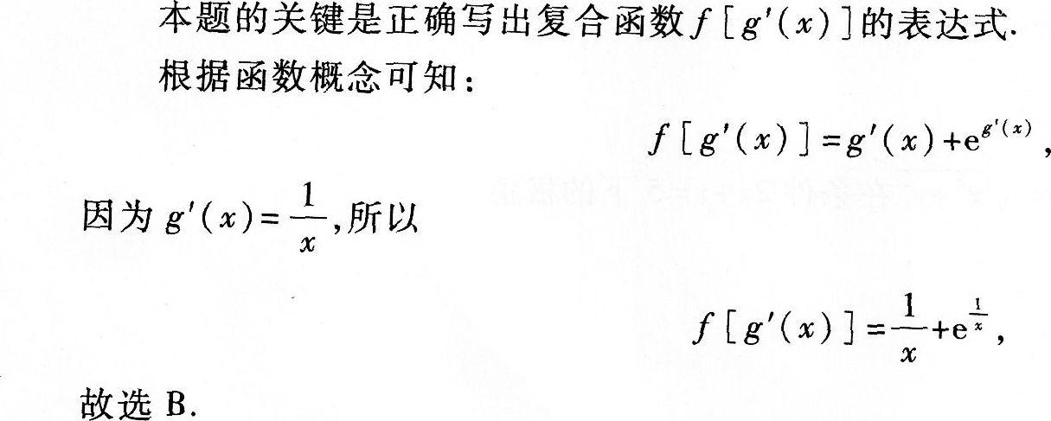

8
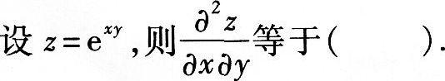
A.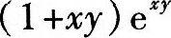
B.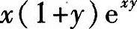
C.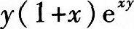
D.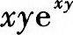
[正确答案]A

本题分值：4分
试题解析:
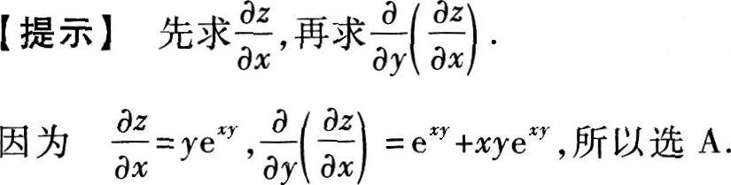

9
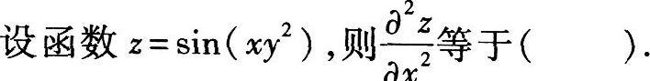
A. y4cos(xy2)
B. －y4cos(xy2)
C. y4sin(xy2)
D. －y4sin(xy2)
[正确答案]D

本题分值：4分
试题解析:
z对x求偏导时应将y视为常数，则有
所以选D．

10
设ƒ(x)=In(1+x)+e2x, ƒ(x)在x=0处的切线方程是（ ）．
A. 3x-y+1=0
B. 3x+y-1=0
C. 3x+y+1=0
D. 3x-y-1=0
[正确答案]A

本题分值：4分
试题解析:
由于函数在某一点导数的几何意义是表示该函数所表示的曲线过该点的切线的斜率，因此
当x=0时，y=1，则切线方程为y-1=3x，即3x-y+1=0．选A．

二、填空题(共10题，合计40分)
11
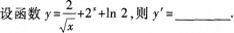
[正确答案]

本题分值：4分
试题解析:
用复合函数求导公式计算可得答案．注意ln 2是常数．

12
设函数y=arcsin x，则dy=__________.
[正确答案]
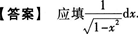

本题分值：4分
试题解析:
用求导公式求出yˊ，再求dy.
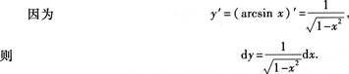

13
[正确答案]应填e-1-e-2

本题分值：4分
试题解析:
本题考查的知识点是函数的概念及定积分的计算．
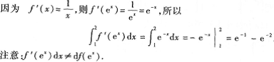

14
[正确答案]

本题分值：4分
试题解析:
求出yˊ，化简后再求)，”更简捷．
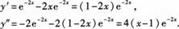

15
[正确答案]

本题分值：4分
试题解析:
本题考查的知识点是导数的概念、复合函数导数的求法及函数在某点导数值的求法．
本题的关键之处是函数在某点的导数定义，由于导数的定义是高等数学中最基本、最重要的概念之一，所以也是历年试题中的重点之一，正确掌握导数定义的结构式是非常必要的．函数y=ƒ(x)在点x0处导数定义的结构式为
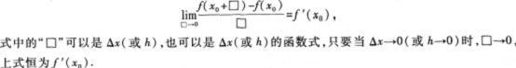
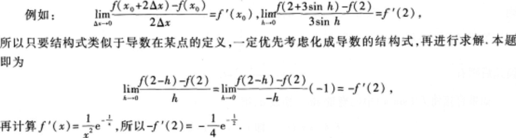
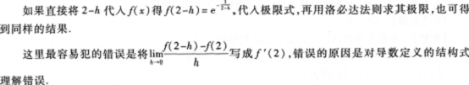

16
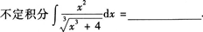
[正确答案]

本题分值：4分
试题解析:
凑微分后用积分公式计算即可.
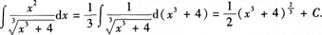

17
[正确答案]应填1．

本题分值：4分
试题解析:
利用反常积分计算，再确定a值．
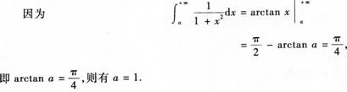

18
[正确答案]应填1/2tan 2x+C

本题分值：4分
试题解析:
用凑微分法积分．
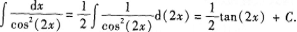

19
[正确答案]

本题分值：4分
试题解析:
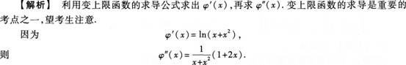

20
[正确答案]
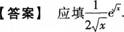

本题分值：4分
试题解析:
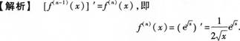

三、解答题(共8题，合计70分)
21
[正确答案]本题考查的知识点是导数的四则运算．

本题分值：8分
试题解析:
用商的求导公式计算．

22
设事件A与B相互独立，且P(A)=0．6，P(B)=0．7，求P(A+B).
[正确答案]
本题考查事件相互独立的概念及加法公式．
若事件A与B相互独立，则P(AB)=P(A)P(B)．
P(A+B)=P(A)+P(B)－p(AB)=P(A)+P(B)－p(A)P(日)=0．6+0．7－0．6×0．7=0．88．

本题分值：10分
试题解析:

23
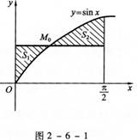
[正确答案]本题考查的知识点是曲边梯形面积的求法及极值的求法．

本题分值：10分
试题解析:
本题的关键是设点M0的横坐标为x0，则纵坐标为y0=sinx0，然后用求曲边梯形面积的方法分别求出S1和S2，再利用S=S1+S2取极小值时必有Sˊ=0，从而求出x0的值，最后得出M0的坐标．
这里特别需要提出的是：当求出Sˊ=0的驻点只有一个时，根据问题的实际意义，该驻点必为所求，即S(x0)取极小值，读者无需再验证S″(x0)>0(或<0)．这样做既可以节省时间，又可以避免不必要的计算错误．但是如果有两个以上的驻点，则必须验证S″(x0)与S″(x1)的值而决定取舍．
解 画出平面图形如图2-6-2所示．设点M0的横坐标为x0，
则s1与S2如图中阴影区域所示．
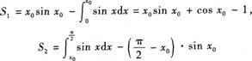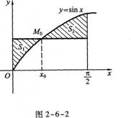

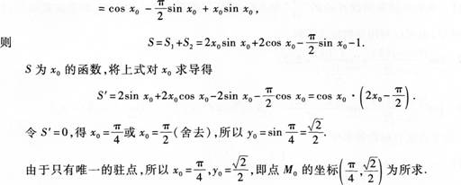

24
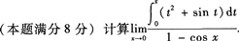
[正确答案]
本题考查的是
型不定式极限的概念及相关性质．
【解析】含变上限的 型不定式极限直接用洛必达法则求解．
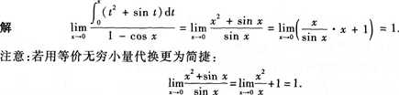

本题分值：8分
试题解析:

25
设函数Y=cos(Inx)，求y'．
[正确答案]本题考杏复合函数的求导

本题分值：10分
试题解析:

26
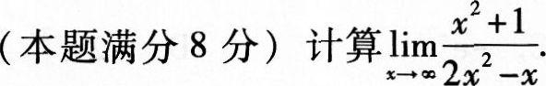
[正确答案]
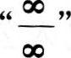型不定式极限的一般求法是提取分子与分母中的最高次因子，也可用洛必达法则求解．
解法1 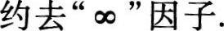
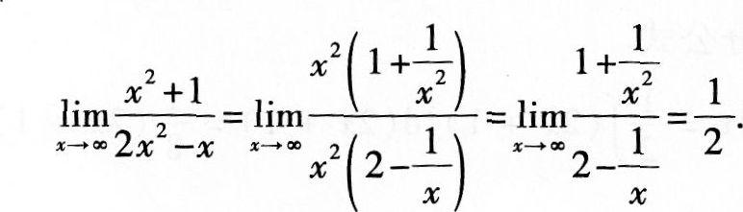

解法2洛必达法则．
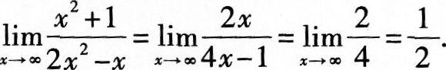

本题分值：8分
试题解析:

27
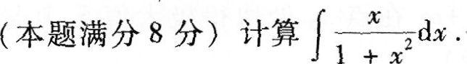
[正确答案]
本题考查的知识点是凑微分积分法．

本题分值：8分
试题解析:

28
[正确答案]本题考查的知识点是隐函数的求导．

本题分值：8分
试题解析:
隐函数求导的常用方法是直接求导法和公式法，建议考生能熟练掌握．对于微分运算比较熟悉的考生来说，微分法也是一种十分简捷而有效的办法．
解法1等式两边对x求导，得
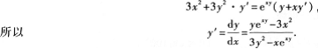
解法2等式两边对x求微分：
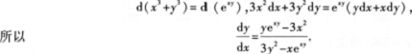
解法3用隐函数求偏导的公式．
